# Elastic Search

Có thể coi là DB dạng NoSQL

Nó lưu trữ dữ liệu và search nhanh chóng, dữ liệu lưu trữ dạng JSON.

## Cài đặt Elastic Search

1. Tải ElasticSearch từ trang chủ

<https://www.elastic.co/guide/en/elasticsearch/guide/master/running-elasticsearch.html>

<https://www.elastic.co/downloads>

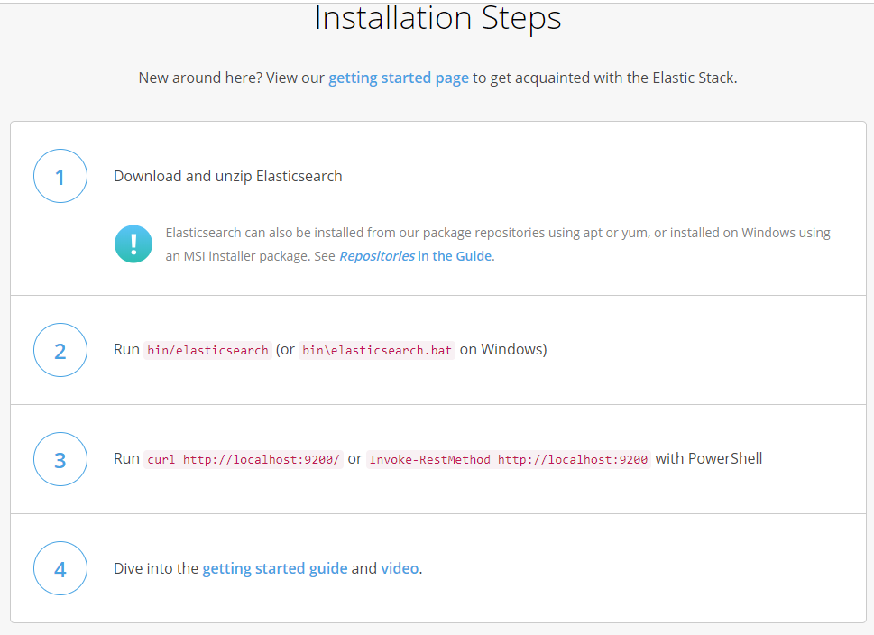

Các bước cài đặt Elastic Search rất dễ dàng

* Bước 1 tải Zip windows

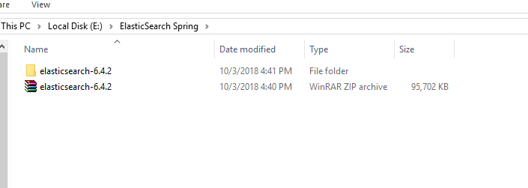

* Bước 2 giải nén và chạy bin/elasticsearch

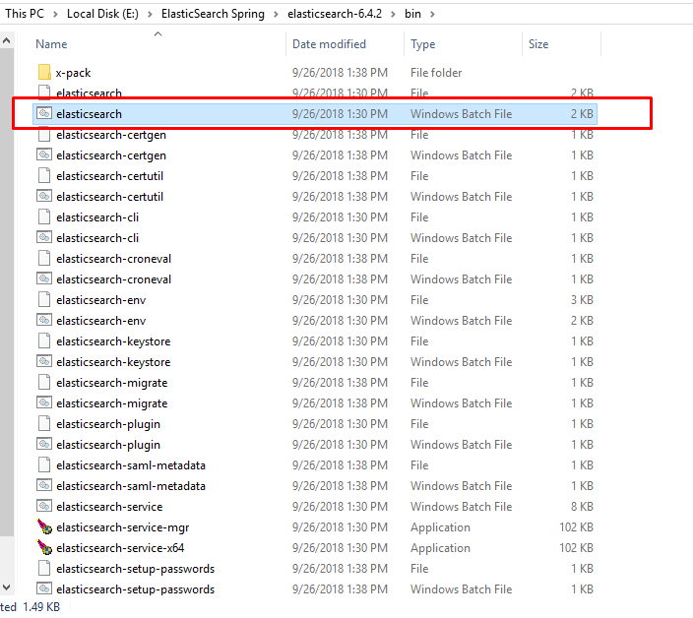

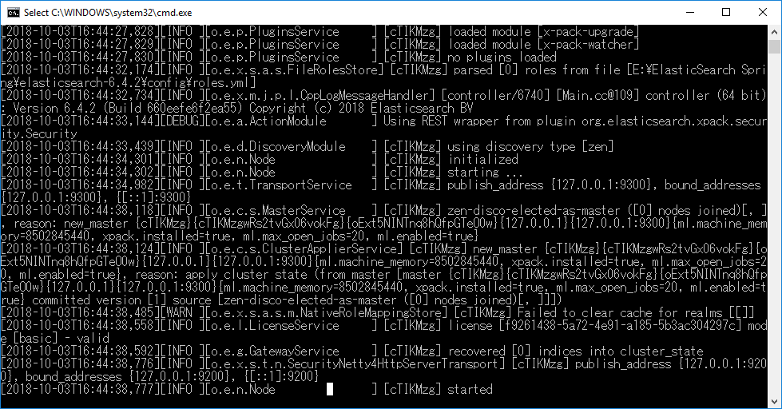

* Bước 3 Kiểm tra với đường dẫn trên với PowerShell

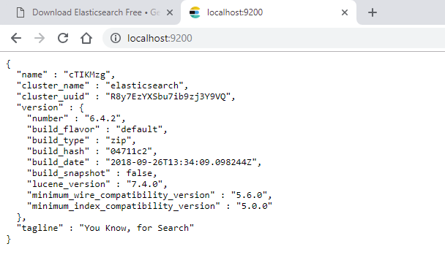

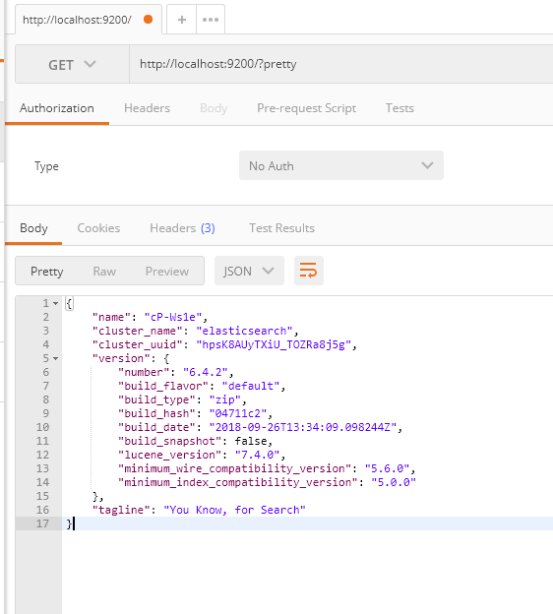

* Bước 4: Xem các hướng dẫn video và guilde

Hãy vào trang hướng dẫn để bắt đầu với document của Elastic Search

<https://www.elastic.co/guide/en/elasticsearch/reference/current/index.html>

<https://www.elastic.co/guide/en/elasticsearch/guide/master/running-elasticsearch.html>

## Cài đặt Kibana

<https://www.elastic.co/products/kibana>

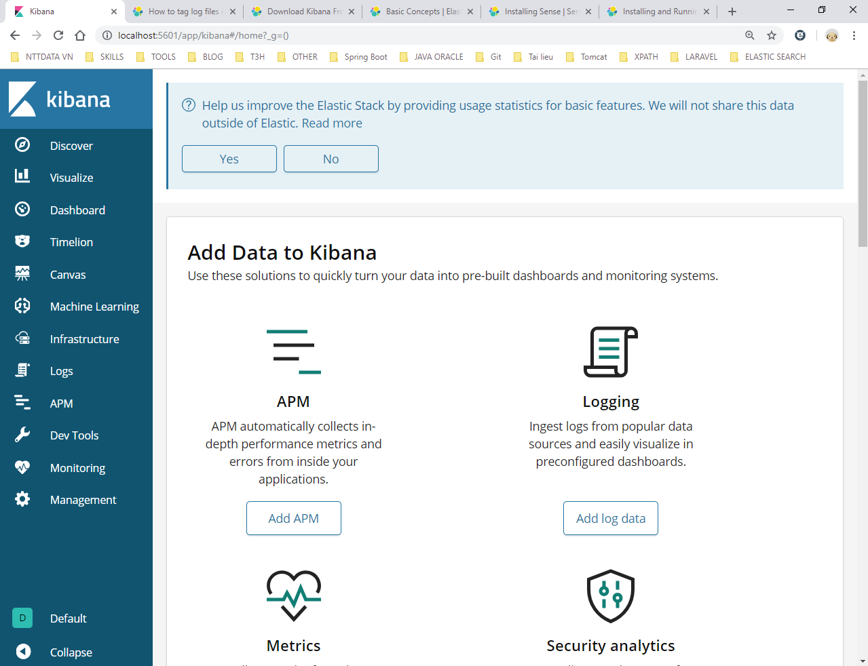

## Các cách tương tác ES

### Cài đặt CURL tương tác ES

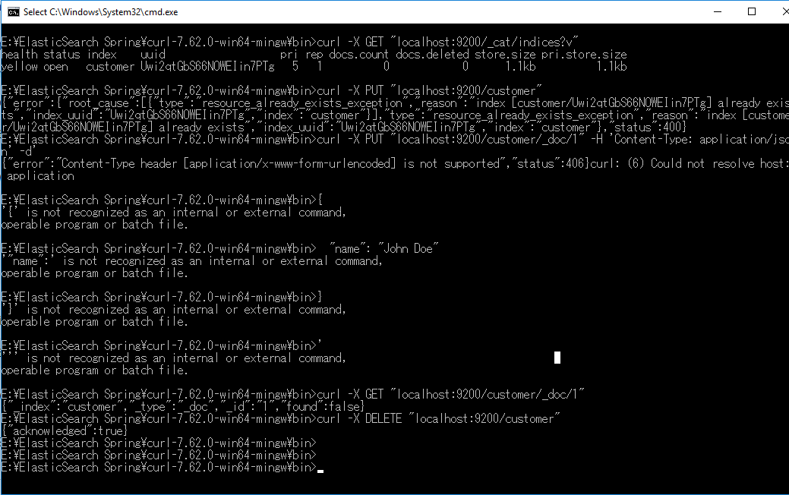

### Cài đặt Sense

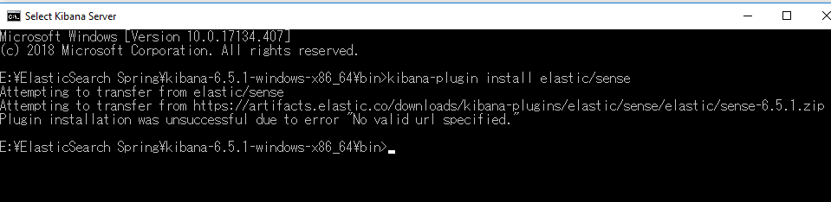

<https://www.elastic.co/guide/en/sense/current/installing.html>

Phiên bản thấp sẽ phải cài Sense cho Kibana để tương tác với ES.

Phiên bản 5.0 trở lên, Sense đổi tên Dev Tool trong Kibana và được cài đặt mặc định cùng luôn

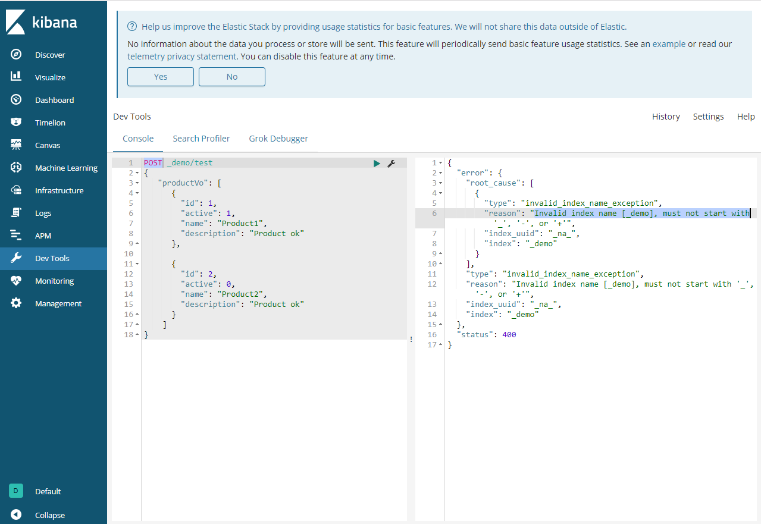

Có thể sử dụng POSTman, SoapUI để tương tác.

# Làm quen với Elastic Search

## Khái niệm cơ bản

### JSON document

Các dữ liệu ElastichSearch lưu trữ dạng JSON document

### Hiểu các khái niệm cơ bản

<https://www.elastic.co/guide/en/elasticsearch/reference/current/_basic_concepts.html#_cluster>

### Near Realtime (NRT)edit

Elastic Search sử dụng cực kì tốt với hệ phân tán. Tìm kiếm gần như không có độ trễ. Có thể nói là Realtime với Elastic Search

### Cluster

1 Cluster chứa 1 hay nhiều nodes. Mỗi nodes có thể hình dung là 1 cái máy tính cài elastic search. Các nodes nối nhau qua tên cluster. Mặc định là elasticsearch.

Mỗi tên cụm không nên trùng nhau vì nếu trùng nhau có thể truy vấn các nodes lẫn lộn nhau và kết quả sau.

### Nodes

# ETC..

## Thao tác DB

1. Tải ElasticSearch từ trang chủ
2. Tải Kibana
3. Cài đặt Plugin Sense cho việc Editor các phương thức

Go to “Manual Download” and use to command for intalla.

1. Cài đặt elastic-search-head cho việc modify các index.

Using command|: elasticsearch/bin/plugin install mobz/elasticsearch-head

Go to the link: <http://localhost:9200/_plugin/head/> để có thể sử dụng

Guide : <https://github.com/mobz/elasticsearch-head>

## Guide for use ElasticSearch

1. Indexing data

Việc đầu tiên là vất tất cả các dự liệu database vào ElasticSearch.

Việc đó là indexing data cho việc search sau này

1. Một số câu lệnh và các vấn đề gặp phải
2. Talking RESTful API with to ElasticSearch
3. What is a ElasticSearch

# Hướng dẫn Kịch bản

## Tạo CRUD database bảng,…

1. **Create index**

curl -XPUT "http://localhost:9200/i1"

1. **Create type 1**

curl -XPUT "http://localhost:9200/i1/t1/_mapping" -d' '

1. **Create type 2**

curl -XPUT "localhost:9200/i1/t2/_mapping" -d' { "t2": { "properties": { "field3": { "type": "string" }, "field4": { "type": "string" } } } }'

Với thời điểm trước ES sử dụng string, sau đó chuyển qua tên là text

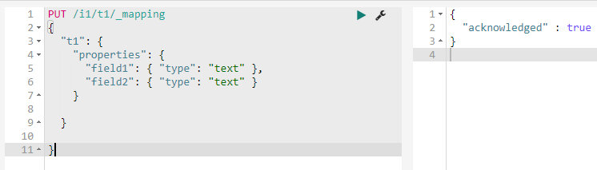

1. **Check data**

curl -XGET <http://localhost:9200/i1/_mapping>

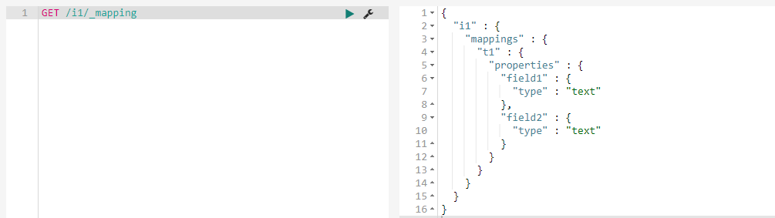

## Delete document

curl -XDELETE "http://localhost:9200/movies/movie/1" -d''

# Reference

<http://cdn.oreillystatic.com/en/assets/1/event/115/An%20Elasticsearch%20Crash%20Course%20Presentation.pdf>

[Guide for ElasticSearch](http://1.droppdf.com/files/FOeNs/elasticsearch-the-definitive-guide-clinton-gormley-zachary-tong.pdf)

<https://www.quora.com/Why-shouldnt-I-use-Elasticsearch-as-my-primary-datastore>

<https://www.quora.com/What-are-the-disadvantages-of-using-Elasticsearch-as-a-primary-database>

<https://www.pluralsight.com/blog/it-ops/elasticsearch-and-sql-server>

<http://joelabrahamsson.com/elasticsearch-101/>

# Summary

* Cài ES chay ES
* Cài Kimbana chạy Kibana
* Cài Sense